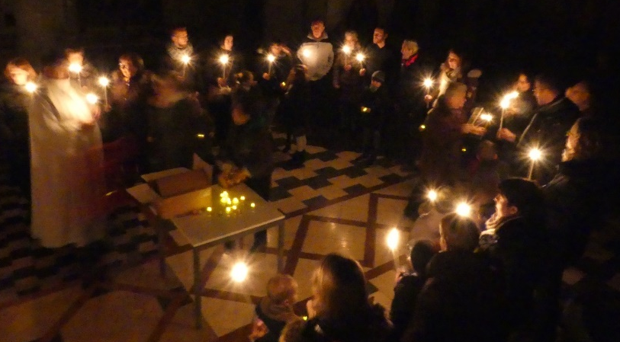
Habay-la-Neuve 1erfévire r2020
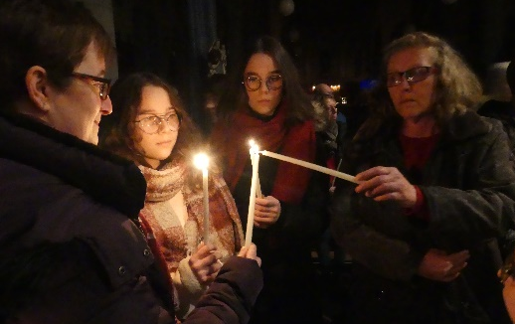
Chandeleur

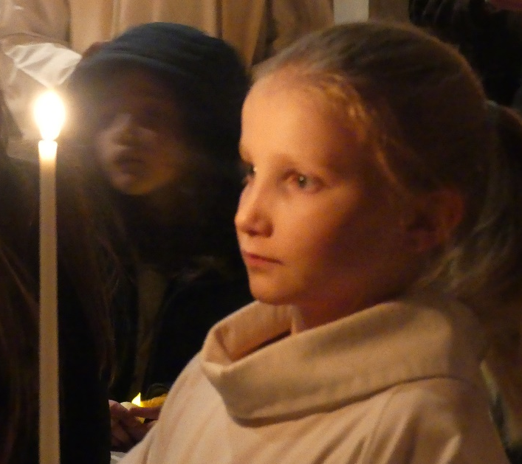

1 Voici la Chandeleur,
fête de la lumière !
Soleil, reprends
vigueur,
ô cher ami
qui nous éclaire !

Chandeleur,
les chandelles
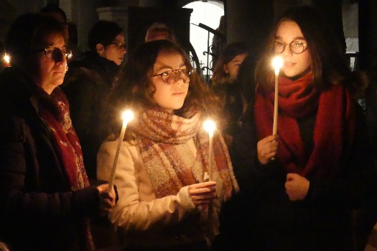
nous guidant dans le noir.
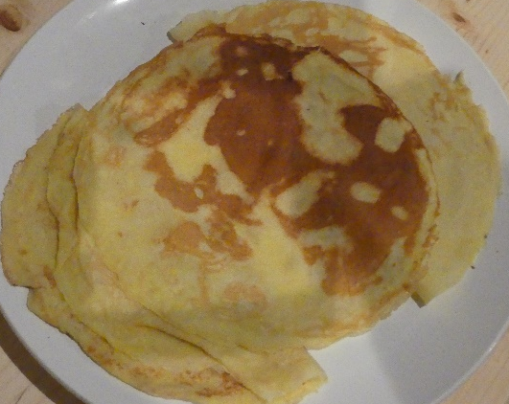
La lumière en dentelles !
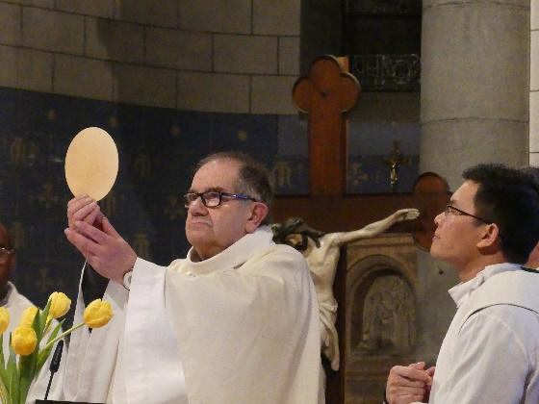
Venez, venez la voir !

2 Les crêpes savoureuses,
rondes comme un soleil !
C’est la ronde joyeuse
pour fêter un réveil.

La terre se réveille
après ce faux hiver.
La terre qui s’émerveille
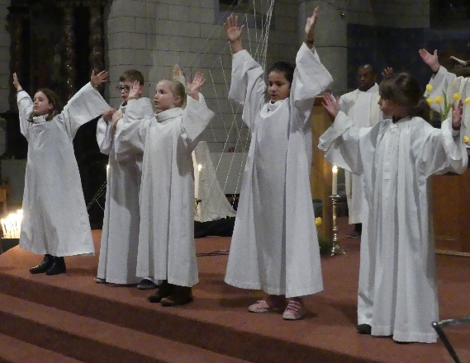
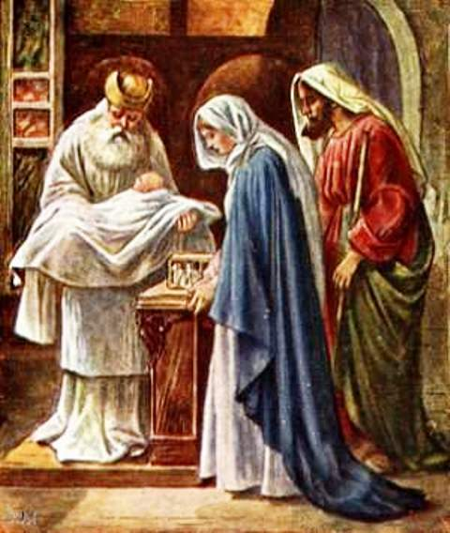
s’habillera de vert.

3 Que les journées grandissent
par le soleil qui luit.
Tout doux, le jour se tisse
victoire sur la nuit !

Mais ce beau jour de fête,
c’est la présentation
du Christ que l’on rachète
en vue de sa mission.

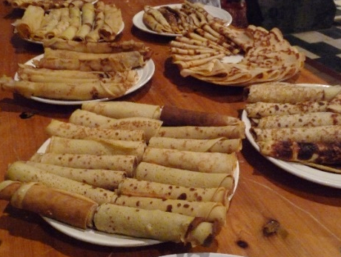
4 Cette jolie colombe,
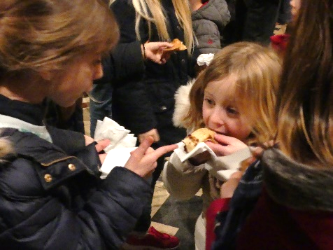
est présent des petits.
Que toute guerre tombe,
par la paix, dans l’oubli !

Nous, les sœurs et les frères,
fêtons la Chandeleur !
Célébrons la lumière
avec grande ferveur !

